西安市阎良区城市管理和综合执法局
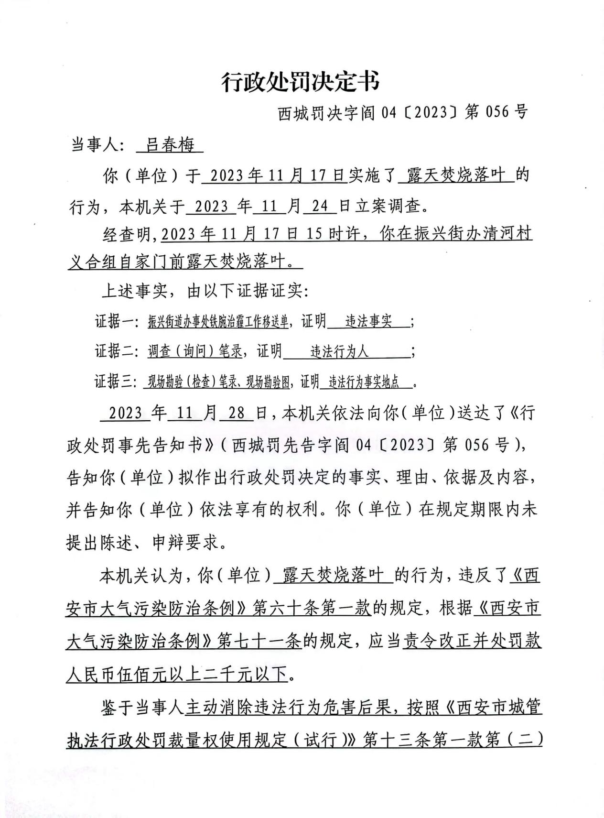
吕春梅露天焚烧落叶案

